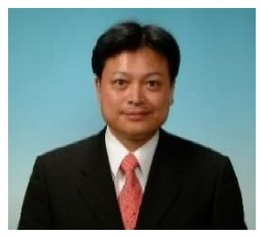

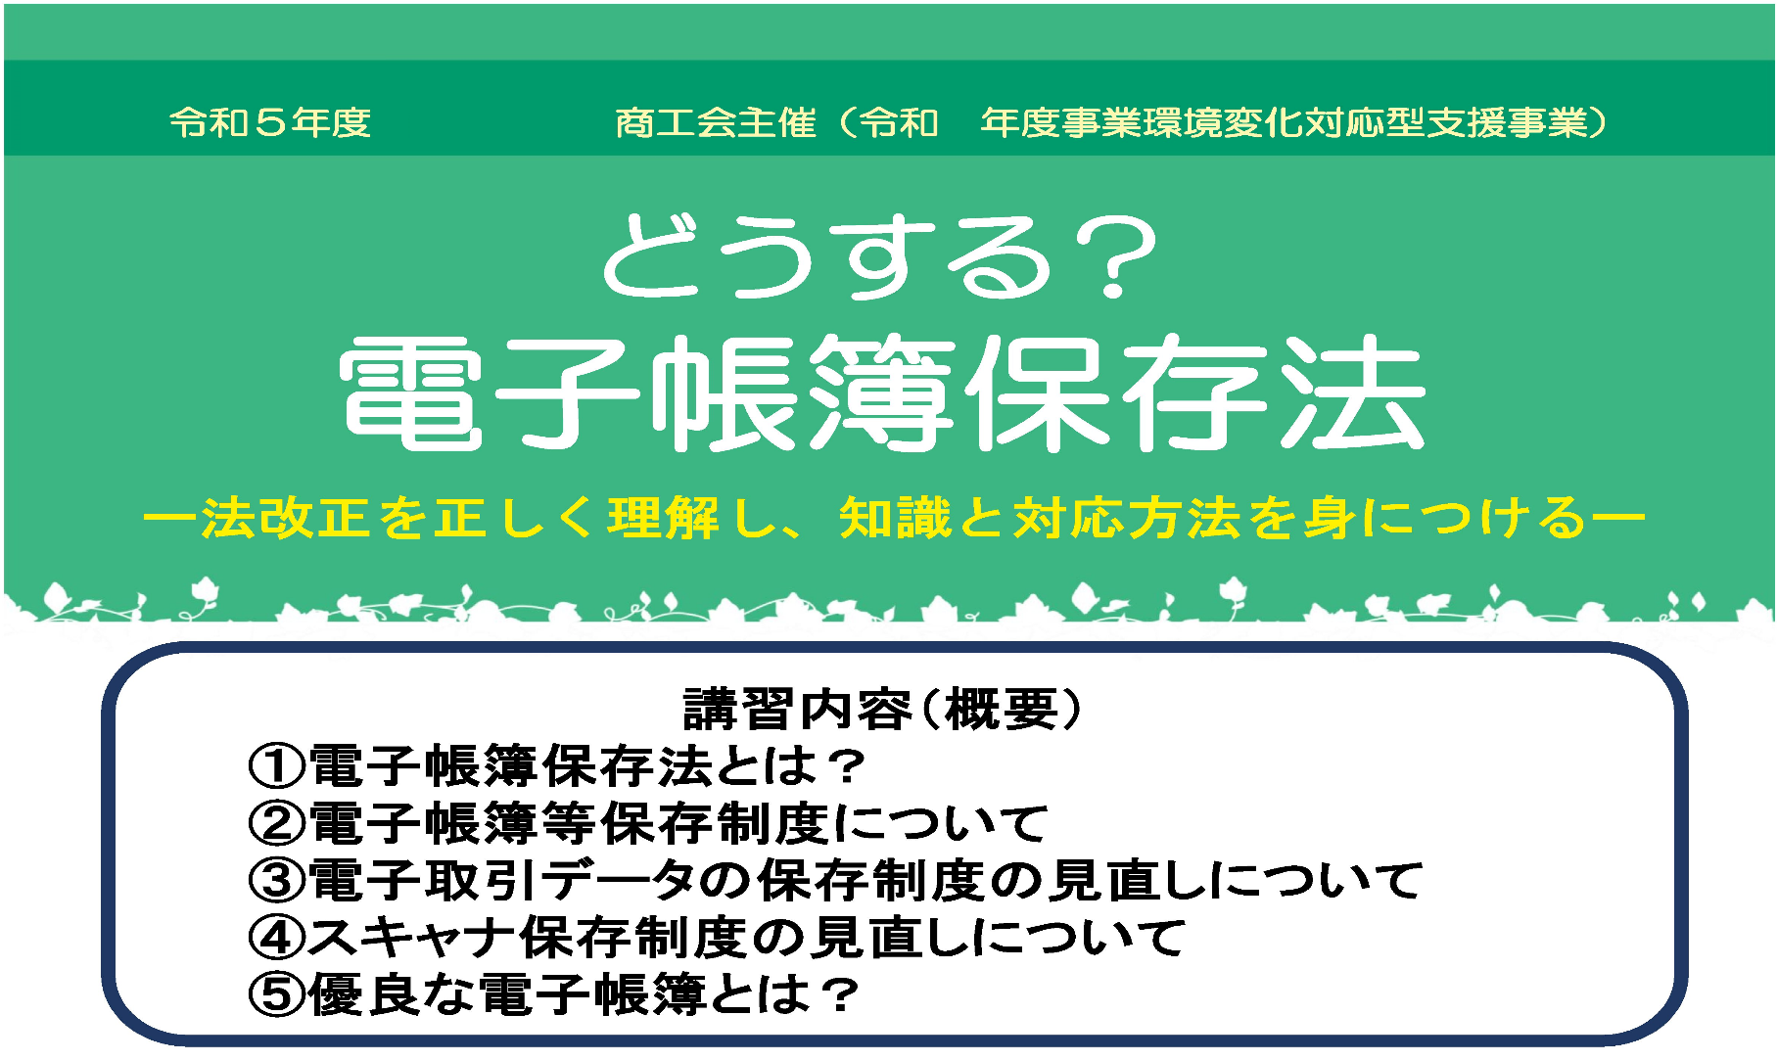
令和５年１１月１４日（火）１４：００～１６：００
5
小山町
日 程
5
小山町
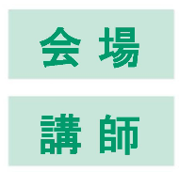
小山町総合文化会館 ２階 集会室

朝原 邦夫 氏
（朝原労務会計士事務所 税理士・特定社会保険労務士）
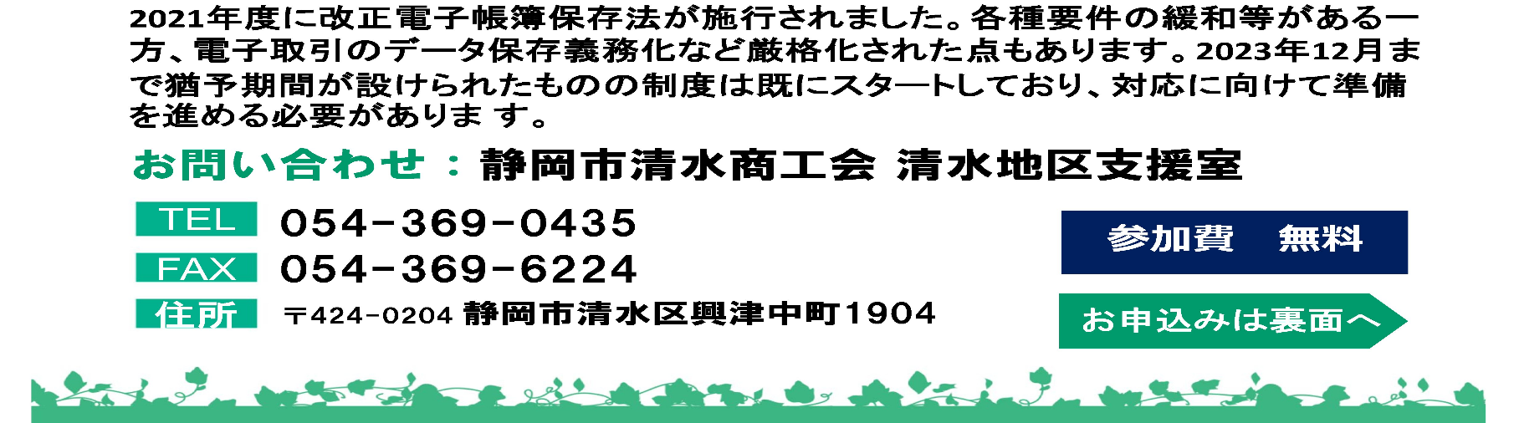

小山町商工会

0550-76-1100

駿東郡小山町小山９６―２
0550-76-4236

〒410-1311

お申込先 FAX ０５５０－７６－４２３６
「どうする？電子帳簿保存法」セミナー申込書

事業所名 |  | 電話番号
参加者名
参加者名
ご記入いただいた情報は当該講習会に関する連絡・記録のために使用します。

